Сценарий «Рождество Христово»
Дети входят в зал под колокольный звон. Встают около стульчиков. Читают тропарь:
Рождество Твое Христе Боже наш,
Возсия мирови свет разума:
В нем бо звездам служащии,
Звездою учахуся,
Тебе кланятися Солнцу правды,
И Тебе ведети с высоты Востока:
Господи слава Тебе.
Ведущий1: Здравствуйте, уважаемые гости, дорогие взрослые и ребята!
Сегодня мы собрались, чтобы отпраздновать великий, светлый праздник Рождество Христово! И предлагаем вам посмотреть рождественскую пьесу.
(выключить свет)
Ведущая2:
Как тиха эта ночь…Как прозрачна она!
Вдохновенно глядят небеса.
И в объятьях глубокого зимнего сна
Ожиданием дышат леса.
В эту тихую ночь, беззакатной звездой,
В мрачной бездне утраченных лет,
Загорелся впервые над грешной землей
Христианства божественный свет.
(включить свет)
Танец звездочек
(Звездочки танцуют под музыку. В конце выбегает Ангел и встает в середину зала)
Девочка: Ангел белый, дух небесный,
Расскажи нам, друг чудесный,
Как летал ты в Вифлеем?
Ну, а мы расскажем всем!
Дети все хором: Расскажи! Расскажи!
Ангел: В Вифлеем?
Дети все хором: Да! Да! Да!
Ангел: О! Это было очень давно, две тысячи лет назад! В ту ночь, в городе Вифлееме родился Младенец Христос! Никто-никто не знал об этом, только ангелы! (прикладывает палец к губам). Потому, что все спали…кроме пастухов!
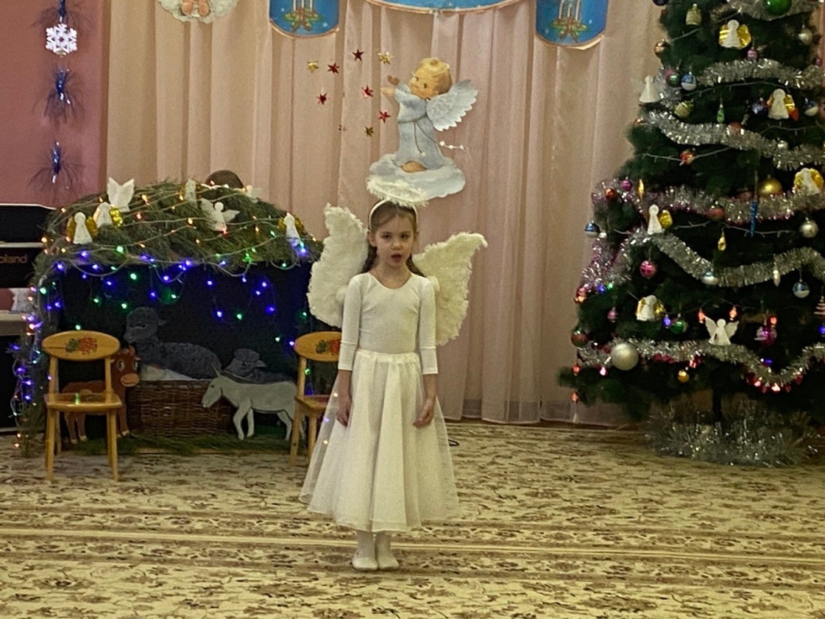

(выходят Мария и Иосиф, садятся возле яслей, Ангел встает в сторонку, пастухам дать палки, выключить свет, выходят с палками пастухи, из поленьев сделать костер, пастухи, сделав круг, садятся в кружок на пол).
Ведущий 1: И той же темной ночью тихой
Пастухи стадо охраняли.
Скучали, у загона сидя,
Молчали, засыпали.
Но вдруг, один взглянул на небо.

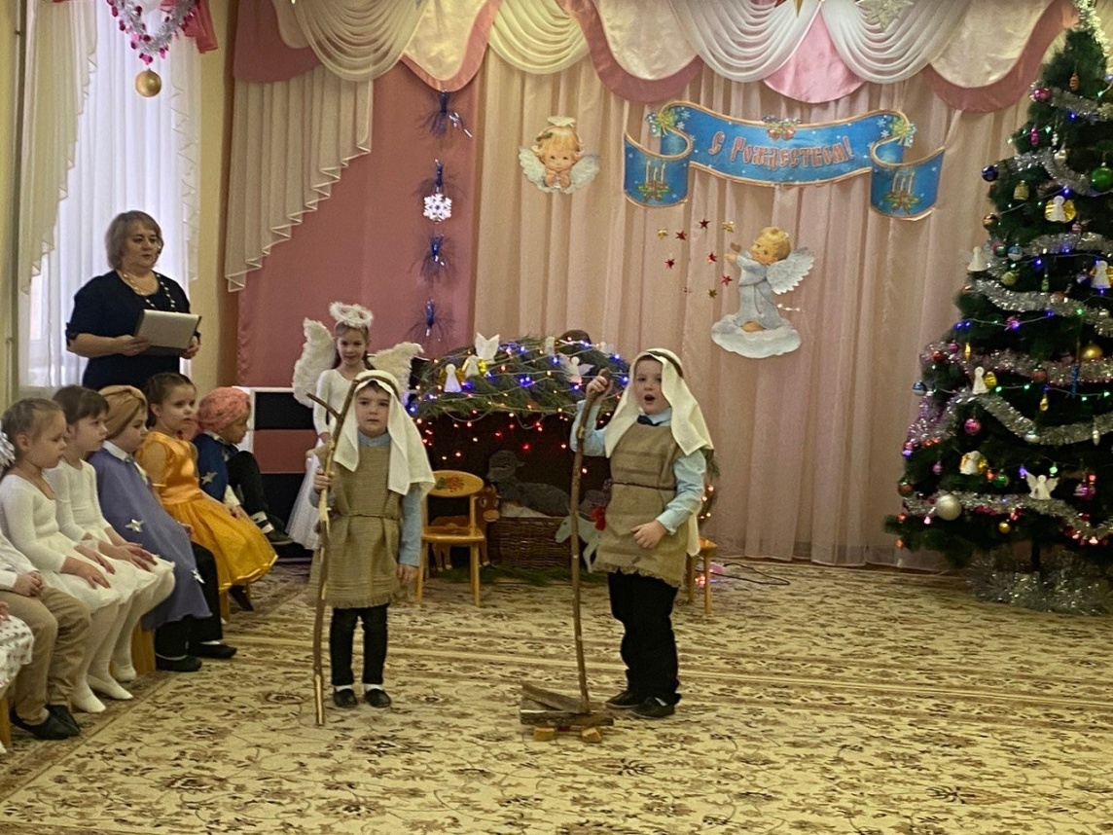
Пастух1: Какая темная ночь!
Пастух2: И как тихо!
Пастух 3:(смотрит вверх) И какие красивые звезды!
(появляется ангел, пастухи от страха закрывают лица руками, ангел дотрагивается рукой до каждого и они открывают лицо).
Ангел: Не бойтесь! Я возвещаю вам великую радость, которая будет всем людям!
Послан Богом я принесть
Людям радостную весть!
На земле и в небесах торжество,
Христа Бога нашего Рождество!
(Ангел убегает в сторонку к вертепу, пастухи вскакивают, они радостно удивляются, включить свет)
Пастух1: Это был Ангел!
Пастух 2: Да! Он прилетел и сказал, что в городе Вифлееме родился Младенец Христос!
Пастух3: И что Младенца спеленали и положили в ясли!
Вместе:
Мы пойдем, пастухи,
Чуду подивиться,
Чуду подивиться,
Богу поклониться.
(прибегает ангел к пастухам)
Ангел: Я же, Ангел, покажу вам дорогу.

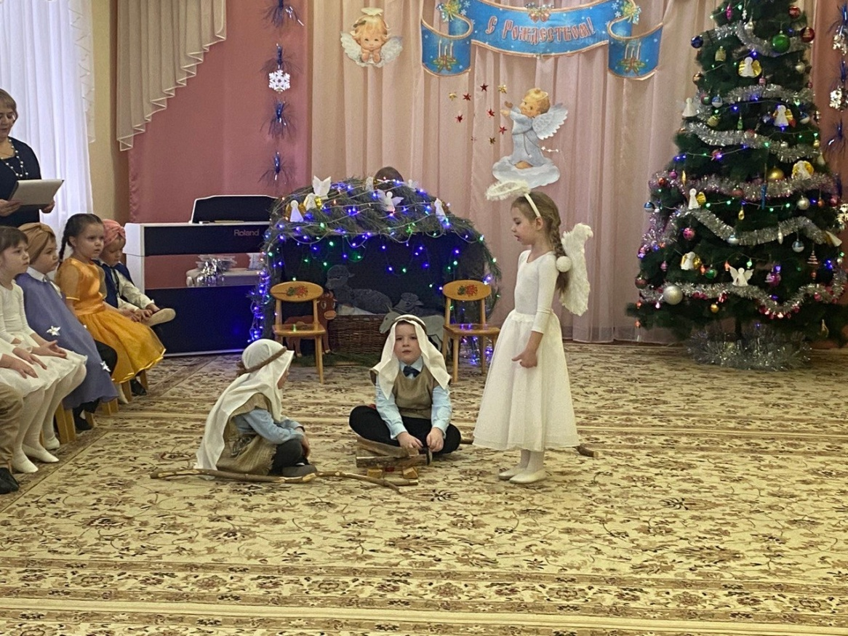

Ведущий 2: Пастухи, поверив слову,
Припустили во всю прыть,
Чтоб Младенцу Пресвятому
Свое сердце отворить.
(Пастухи подходят к яслям, кланяются и садятся на свои места. Палки, поленья убрать).
Песня «Звени, колокол, звени»
1.Звон колокольный слышен:
Праздник сегодня единый,
Глянь-ка в окно и увидишь
Марию и божьего сына!
Припев: Звени, колокол, звени!
Ангел, поспеши к нам
И новость расскажи
2.Пастор, пастор ты куда
Направляешь своё стадо?
Посмотри: взошла звезда-
Вон туда идти нам надо.
Припев:
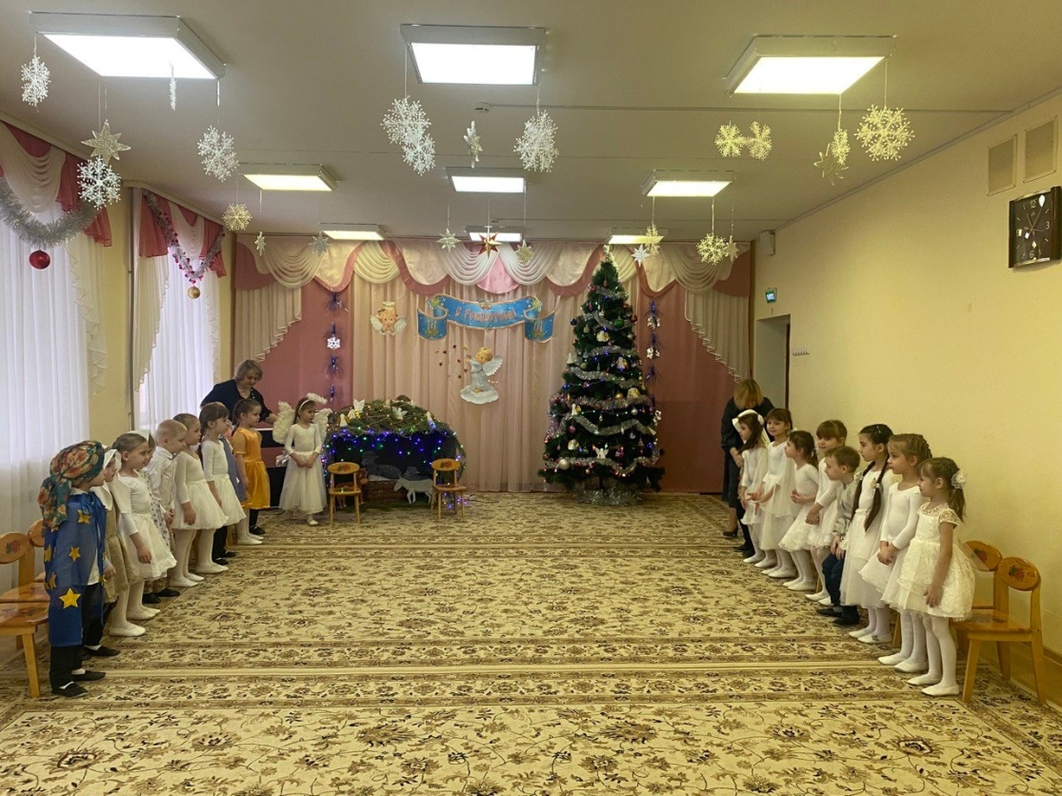

Ведущий 1:Мать Младенца зовут Мария, а ее мужа зовут Иосиф. Над Младенцем Христом зажглась в небе (показывает вверх) удивительная звезда! Ее увидели мудрецы, и решили пойти и поклониться Младенцу.
(Под музыку выходят мудрецы с дарами, делают круг, встают в середину зала в линейку, лицом к зрителям)
Ведущий 2: По гласу Божьего веленья
Вела их яркая звезда
Через пустыни и селенья,
Через леса и города.
Мудрец 1: Куда же делась звезда? Она все время была впереди.
Мудрец 2: Мы так долго шли, и вот что-то заблудились.
Мудрец 3: Да мы не туда пошли. Вон она звезда! Над Вифлеемом!
(Идут по кругу к яслям, встают в рядочек к зрителям)
Мудрец 1:Вот мы и пришли!
Мудрец 2: Мы хотим поклониться Младенцу Христу!
Мудрец 3:Мы принесли ему дары! Потому что он Царь!
(Мудрецы друг за другом кланяются и ставят подарки на пол перед яслями, и встают в сторону елки. Выходят Мария и Иосиф)
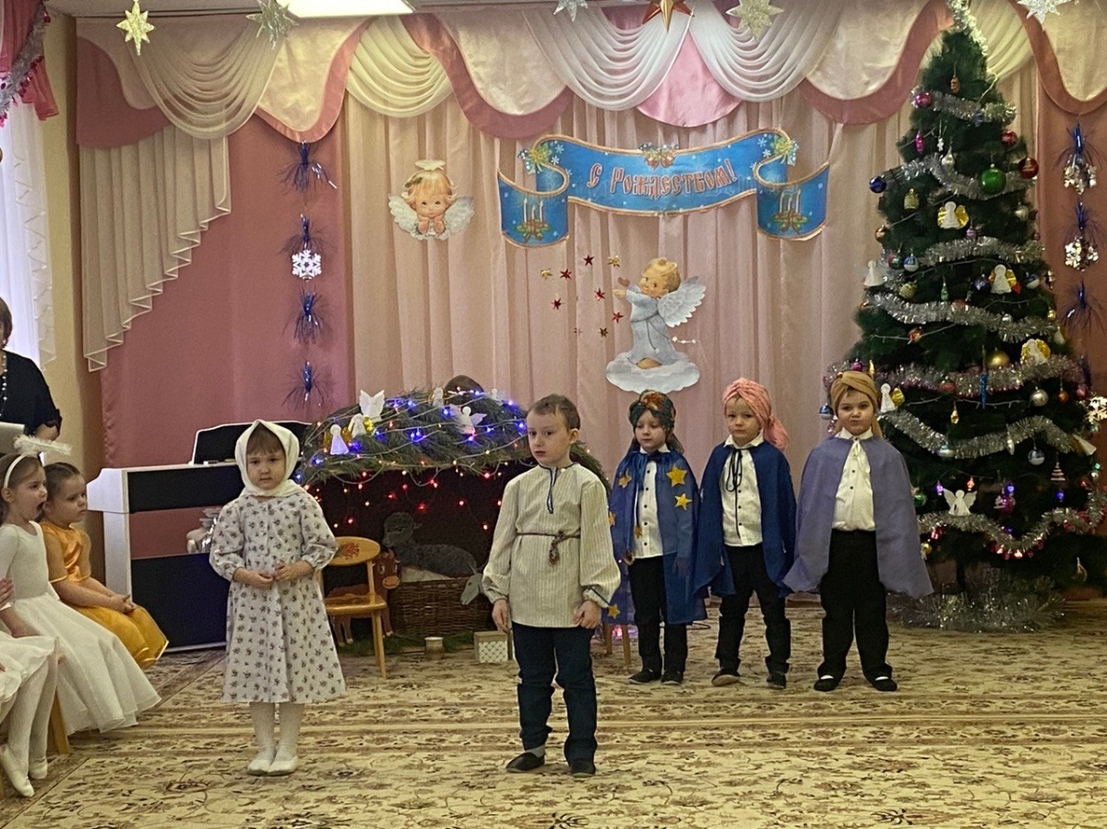
Мария: Пречистая Дева Мария
Иисуса Христа породила,
В яслях положила,
Звезда ярко сияла,
Трем царям путь показала
Три царя приходили,
Богу дары приносили,
На колени припадали,
Христа Величали:
«Славите, славите,
Сами люди знаете
Христос родился,
Мир возвеселился.
С праздником поздравляю,
И вам счастья желаю! (все садятся на свои места, на стульчики)
Ведущий 1:Младенца назвали Иисусом. Он Сын Божий. Он рос очень послушным и добрым. А когда вырос, то совершил великий подвиг. Он спас всех людей. Всех тех, кто поверит в Него. Прошло две тысячи лет, а люди и
Сегодня празднуют Рождество!
Песня «Рождество Христово»
1. В ночном саду прозрачно и светло
Стоит наш мирный дом,
Проходит ангел, белое крыло
Мелькает за окном.
Припев:
В пещере ослик кушает овес,
В яслях лежит Христос,
Осленок носом тянется к Нему,
Звезда глядит во тьму.
2. Мария держит Сына на руках,
Иосиф греет чай.
Вот ангел им сказал о пастухах:
"Сейчас придут, встречай!"
Припев:
3. Волхвы дары свои Ему несут,
За ними важно вслед
Верблюды длинноногие идут,
Звезда им дарит свет.
Припев:
(снять одежду у пастухов и мудрецов, платок у Вероники)
Танец ангелов
Ведущий 2 :В Рождество на Руси всегда колядовали. Как только на небе является первая звезда - начинается Святой Ужин, а дети собираются и идут поздравлять всех колядками с рождением Христа!
Ребенок:
Белый снег белешенький
Постели дороженьку,
Чтобы мы играли
Рождество встречали.
Игра «Саночки»
Ведущий 1:Святки заканчивались праздником, который называется Крещение. В этот день, по преданию крестили Иисуса Христа. Этот обряд очень торжественный. Главное событие этого праздника - водосвятие. В старину люди шли к проруби крестным ходом, с крещенскими песнопениями, иконами. Затем священники служили молебен и освящали воду, опуская в нее церковный крест.
Ведущий 2: Народ верил, что и прорубь, и место вокруг нее, и вода, освященная в других местах, обладает целительной силой. Многие из тех, кто присутствовал на водосвятие, старались тут же искупаться в проруби, несмотря на мороз. Они верили, что это их оздоровит.
А знаете ли вы, ребята, как называются морозы в этот период? (Крещенские)
Ведущий 1: А так же, ребята, на крещение можно погадать и узнать, каким будет будущее, удачлив ли будет наступивший год и что ждет каждого.
А хотите и мы тоже с вами погадаем?
«Гадание на горшочках»
(посредине зала на лавке стоят 4 горшка)
А давайте погадаем, И в горшочек мы заглянем.
(Дети водят хоровод и поют)
Горшочек с вершочек,
Скажи нам дружочек,
Что сбудется, станется?
Плохое пусть останется.
(Из горшочка вынимают полотенце)
Ведущий1:
Полотенце! Далеко расстилается…
Ждет тебя дорога, путешествие.
(Хоровод продолжает кружиться. Выбирают второй горшочек- с булкой)
Ведущий 1: Булка!
В твоем доме достаток будет, благополучие!
(В третьем горшке- лента)
Ведущий 1: Лента!
Лента- к богатству, прибыли.
(В четвертом горшке- пуговица)
Ведущий 1: Пуговица!
Жить тебе в большой семье
Счастливой жизнью
(Все убирается)
Ведущий 2: А еще у наших предков была традиция сжигать на крещение все свои неприятности и неудачи (взять свечу в руку). Сейчас я зажгу свечу, а вы, глядя на нее, на ее огонек, вспоминайте про себя кого вы обидели, обманули. Кому слово плохое сказали.
(выключить свет, зажечь свечу)
Смотрите, ребята, на огонь и пусть все ваши неприятности, все неудачи сгорят в этом пламени и больше никогда не вернуться, и не повторятся.
Песня «В новом году вам желаем добра»
Припев:
В Новом году вам желаем добра,
Счастья и радости в ваши сердца.
Пусть вас Господь на пути сохранит
И год грядущий благословит
Куплет 2:
Давайте мы будем добрее,
Давайте друг друга любить.
Любовь - это праздник, забудем обиды,
И будем всем праздник дарить.
Любовь дарит счастье и дарит улыбки,
Любовь покрывает обиды и боль.
Любовь прощает другому ошибки,
Надеется, верит и ждёт.
Ведущий 2: Ребята, сегодня у нас в гостях протоиерей Сергий.
Вам предоставляем слово.
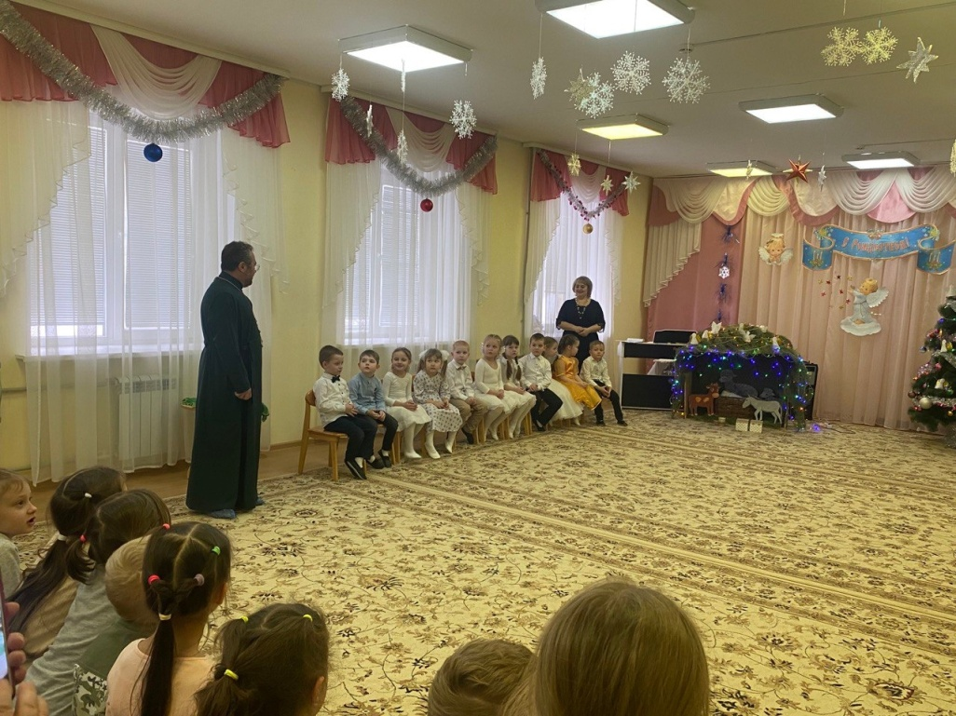
Примите от нашего детского сада небольшой подарок, в память о нашем празднике.
